中學中國語文教育卓師工作室
〈論四端〉教學設計說明
背景資料
〈論四端〉教學設計乃工作室的教研成果。本教學設計的特點：
- 著重學生預習的過程，善用網上學習資源，不局限於文字的閱讀，盡量配合視聽資訊的運用；也不局限於篇章內容或字詞解釋的預習，可多扣連學生生活經驗，既可培養學生自學能力，也可讓他們多作思考。
- 盡量平衡學習重點和文言知識點的編排，文言知識理隨文而教，不會割裂處理，讓學生掌握字、詞、句、段、篇的同時，也能了解篇章的內容思想。
- 強調重溫鞏固，抽取學生已有文言文基礎知識，配合以往所學，觸類旁通。
- 布置課堂學習活動，四人一組進行討論，增強學生之間的協作能力；也可鼓勵組與組之間互相點評，加強學習效果。
- 盡量配合板書、實物投影機和大字報的運用，便於展示重點及學生學習成果，亦可更靈活處理教學過程中的某些難點。
- 參照戲劇教學中「良心小巷」的模式，鼓勵學生在特定立場下思考支持己方的理據，讓他們更積極投入，表達自己所想；同時也引導學生思考篇章中是否有值得質疑的地方，讓他們有更多的思考空間。

授課教師：梁振輝老師 (順德聯誼總會胡兆熾中學) （中學中國語文教育卓師工作室組員）
教授科目：中國語文科
教授對象：中三甲班
授課日期：2019年5月17日（星期五）
教授時間：12:10 - 12:55（40分鐘）
教授地點：204室

學生的已有知識
- 學生曾學習文言篇章。
- 學生有小組討論和匯報的經驗。
- 學生曾學習議論要素︰論點、論據及論證手法。
- 學生曾學習〈論語八則〉，對儒家學說有初步認識，並已預習孟子的生平及〈論四端〉。

教學課題
孟子〈論四端〉

教學目標
- 綜合運用文言閱讀能力，理解文意，掌握思想內容。
- 認識儒家思想，反思生活中的善與惡。
- 分析文章論點、論據及論證手法。

課前預習
- 講讀前派發工作紙，請學生完成預習題目及文言字詞解釋，著重課前自學。（參閱篇章學習工作紙預習部分）
- 善用網上資源，教師提供網址，請學生於網上閱讀一些有關孟子生平的文字及觀賞相關影片，並自行歸納三個式以上有關的重點。
- 觀賞一篇孟子〈論四端〉的漫畫，請學生根據原文以現代漢語補上對話內容，讓學生初步了解文章內容。
- 閱讀一篇有關「小悅悅事件」的報導，請學生作出回應，藉以引入課題，思考人性的善與惡。

教學線索
中三甲班學生語文能力中上，學習動機不俗，並已建立課堂常規，課室秩序井然。
本節以鞏固學生閱讀文言文的能力為目標，透過理解、分析文章，讓學生掌握文言閱讀的方法，同時認識儒家的性善思想。在講讀篇章時結合文言閱讀的教學元素，強調學生課前自學，善用網上資源，在施教過程中著重朗讀課文，感受語文之美。
同時配合工作室的研究重點，文言知識隨文而教，講讀篇章時，通過重溫鞏固，幫助學生更整全、有系統地學習文言知識，建構文言的理解能力。
為了讓學生更投入課堂，參照戲劇教學中「良心小巷」的活動，刺激學生思考及因應立場發表個人見解。同時配合組內共學和組間互學的元素，加入課堂活動、學生互評和小組討論環節，藉以提高學習成效。

教學設計及說明(參閱簡報)
教學流程 | 設計理念/思考方向
向學生展示本篇課文的學習目標。  提問學生一些簡單的問題，重溫已有知識，同時提高他們的信心。 | 說明本節學習目標，處理預習內容，溫故知新，重溫有關議論要素的已有知識，引入課題。  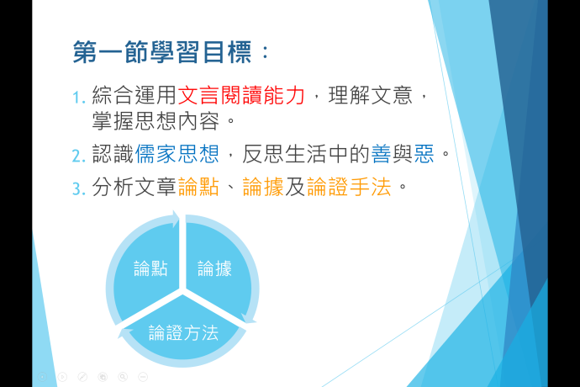
播放簡報，展示課前對「小悅悅事件」的回應，引入課題。  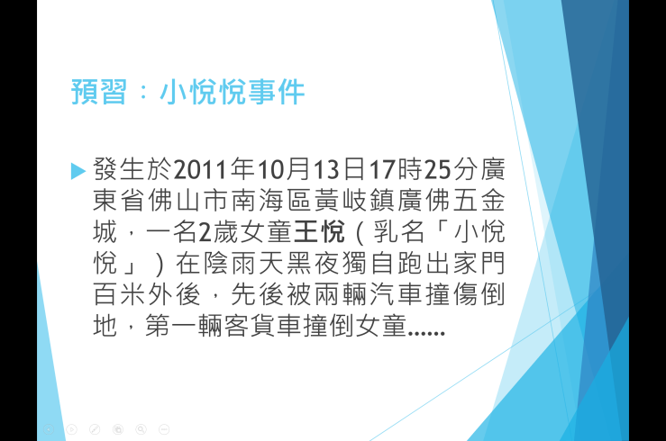 | 展示學生回應，提升投入感，也可思考人性的善與惡。  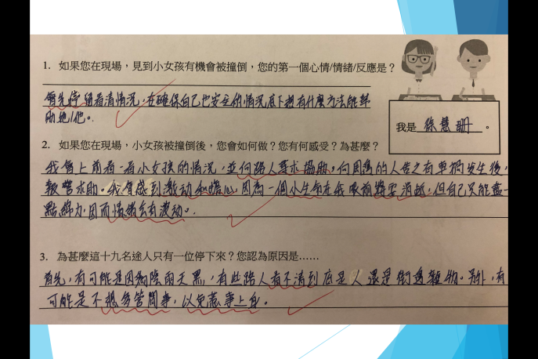
展示學生工作紙預習內容部分，簡單交代作者生平及篇章背景。  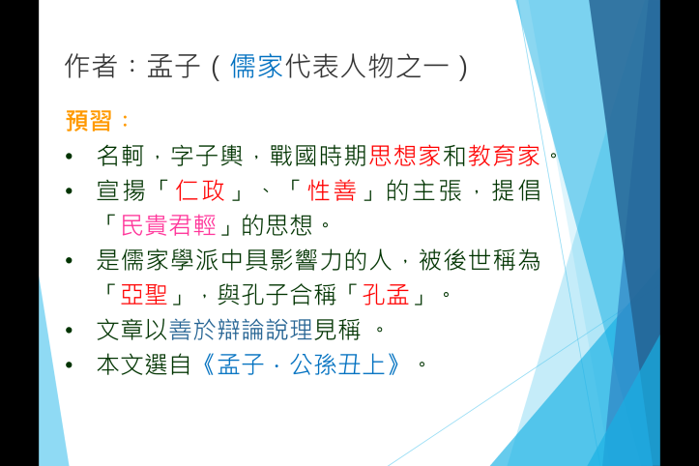 | 展示較優秀的學生作品，既可交代作者生平資料，也能收砥礪切磋之效。  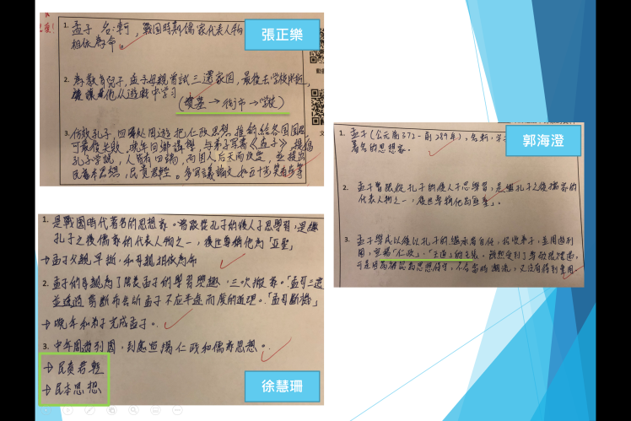
提示學生文白語譯時的要求和需要注意的事項（信、達、雅）。  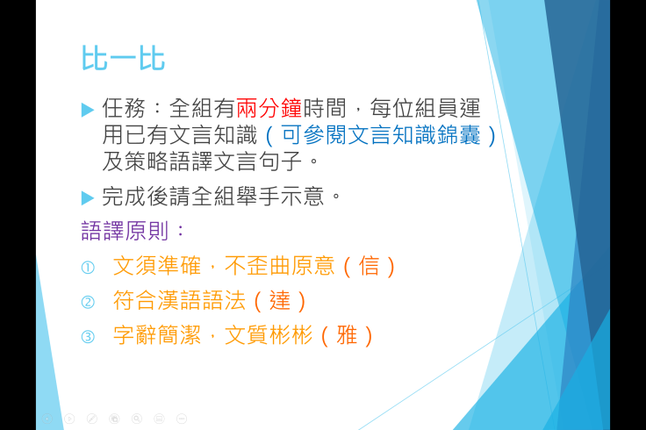  派發文言詞匯及文言句式錦囊，以照顧學習差異。（參閱文言基礎知識錦囊）  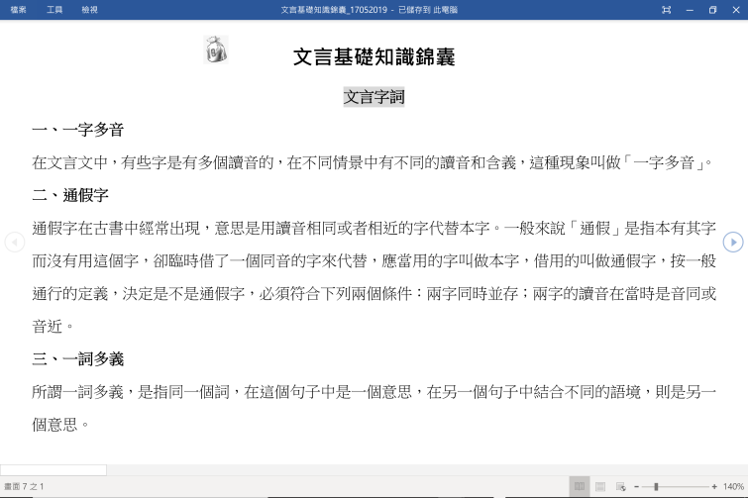  指示各組語譯第一段，時限為2鐘，完成後舉手示意，並以最快一組的語譯作品進行討論，請同學互評，教師從旁補充。  通過提問，引導學生運用以往所學，準確地語譯句子。 | 以比賽形式分組語譯第一段內容，以處理字詞解釋及「主語省略」的句式。通過同學互評，也可帶出組間互學的效果。  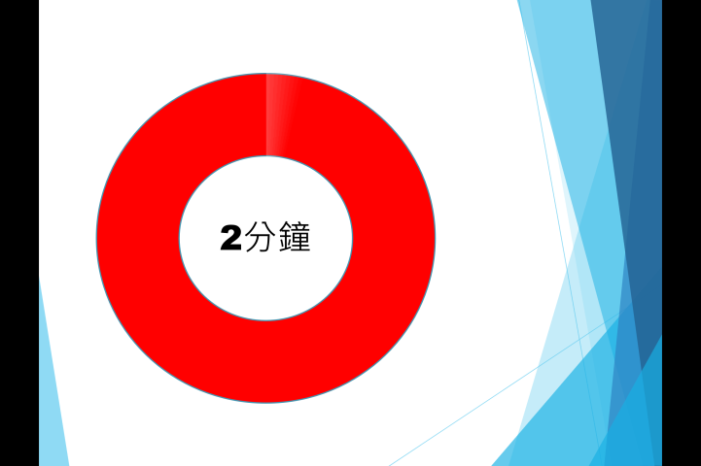  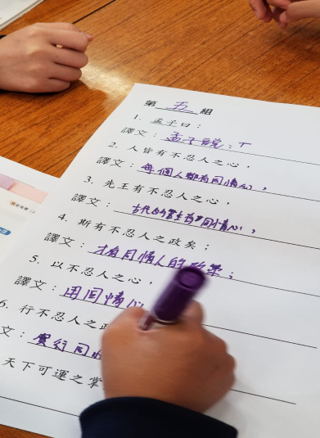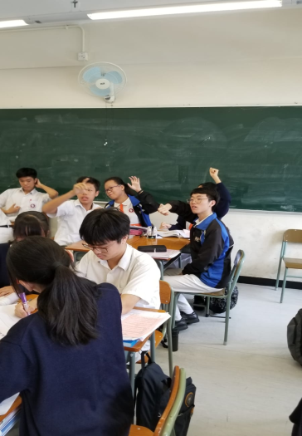  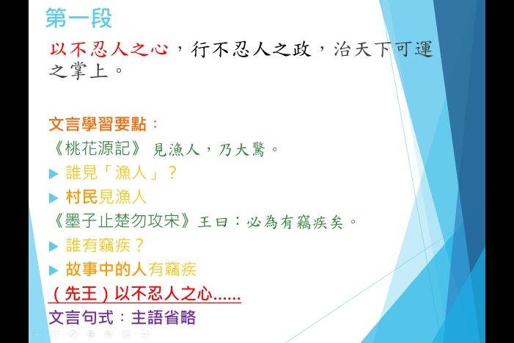
通過提問，引導學生於第一段中找出孟子提出的中心論點？（人皆有不忍人之心） | 梳理第一段內容，帶出本文中心論點，回應學習重點。  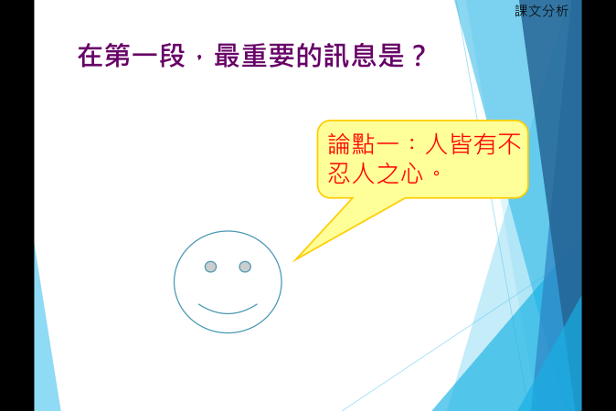
請學生根據預習所得，朗讀第二段，糾正字詞讀音，並提醒學生注意該段運用排比句的效果。  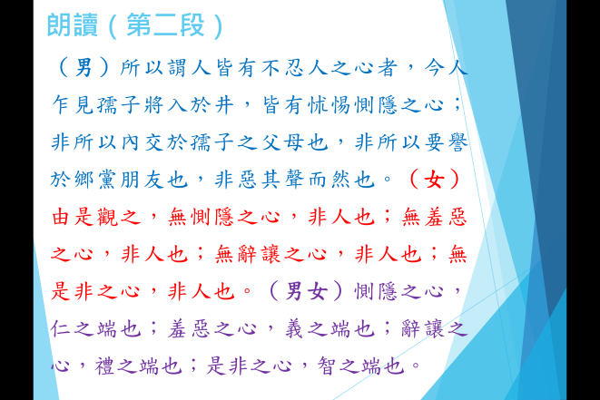 | 通過朗讀，初步理解第二段內容，並可感受語文之美，也注意到排比句為文章帶來的效果。  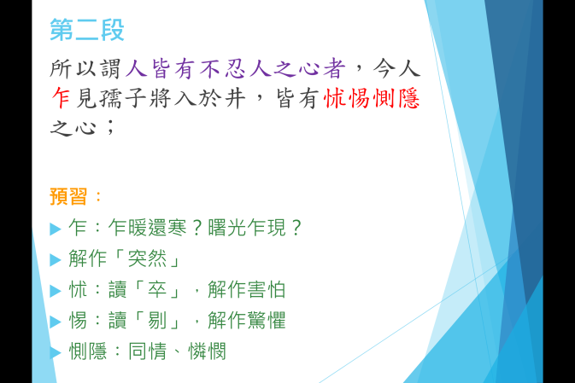  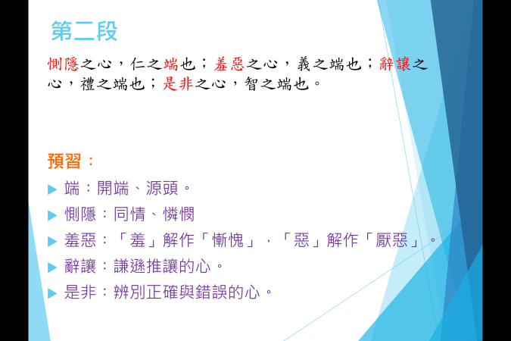
通過提問，配合重點解讀，讓學生認識文言詞匯︰「一字多音」（要、惡）、「一詞多義」（非）、「通假字」（內）、「判斷句」和「否定句」的特點。  文言學習要點︰  - 想一想︰成語（胡作非為 / 答非所問）  - 非︰1.錯誤 2.不是  文言詞匯︰一詞多義  - 「內」解作？讀作？  - 《桃花源記》便要還家  - 「要」通「邀」。  - 《墨子止楚勿攻宋》舍其文軒  - 「舍」通「捨」。  - 「內」同「納」，結交、攀結。  文言詞匯︰通假字  - 「要」讀作？「惡」讀作？  - 要︰讀「邀」，因解作……  - 求取、博取  - 惡︰讀「污 wu3」，因解作……  - 厭惡、憎恨、不喜歡  - 文言詞匯︰一字多音 | 引導學生運用以往所學，推敲詞義，通重溫鞏固，提升學習效果。  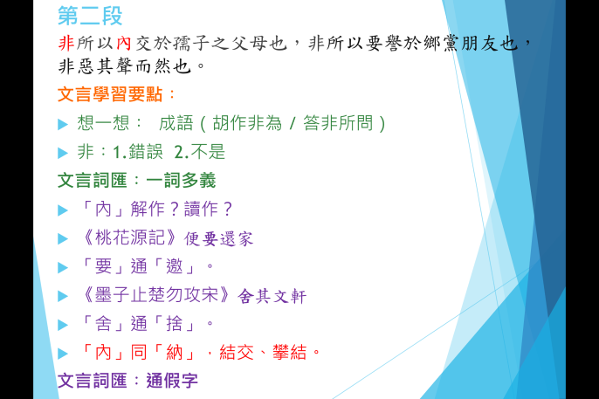  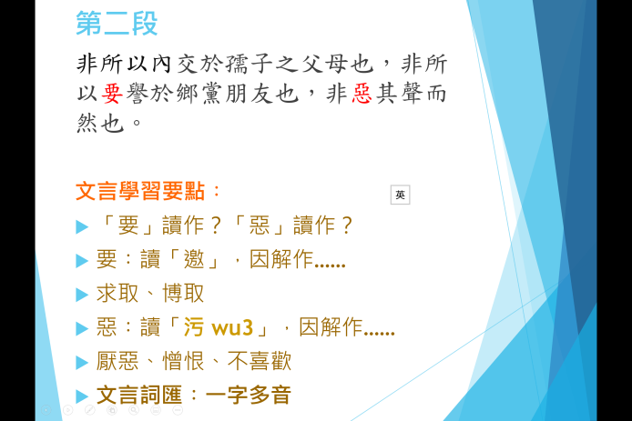
通過提問，配合重點解讀，讓學生認識文言句式︰「倒裝句法」、「判斷句」和「否定句」的特點。  文言學習要點︰  - 譯作「不是為了攀結交情向小孩的父母，不是為了博取名譽在鄉黨朋友間……」 （想一想，通順嗎？符合規範嗎？）  - 不是為了向小孩之父母攀結交情，不是為了在鄉黨朋友間博取名譽。  文言句式︰倒裝句  - 非所以內交於孺子之父母也，非所以要譽於鄉黨朋友也，非惡其聲而然也。  - 屬於哪類句式？  文言句式︰否定句  - 「也」的作用？ 想想以往所學︰  - 《為學一首示子姪》自敗者也；自力者也。  - 《孔明借箭》孔明神機妙算，吾不如也。/是庸才也。  - 「非人也」即是「就不是人」  文言句式︰判斷句 | 引導學生運用以往所學，推敲句義，通重溫鞏固，提升學習效果。  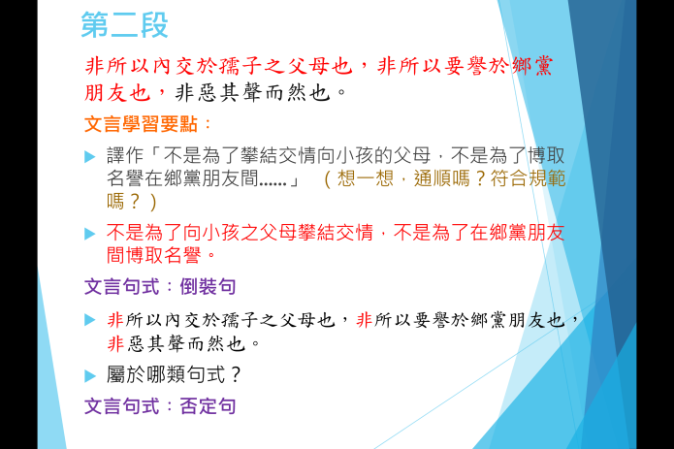  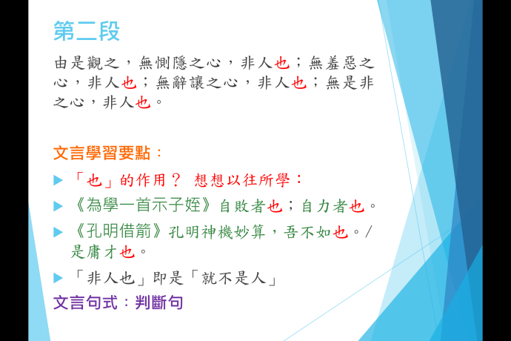  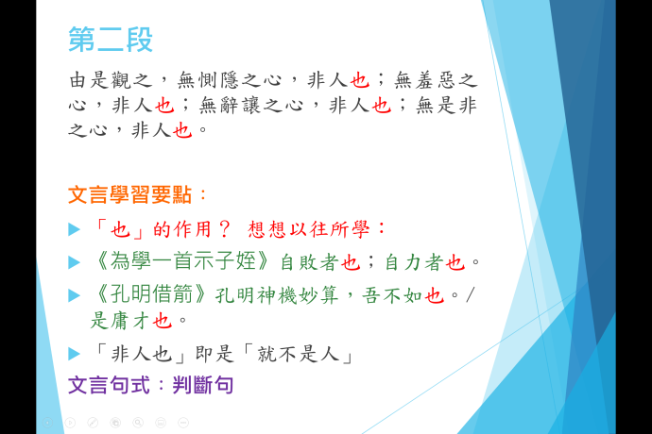
請一位學生語譯「非所以內交於孺子之父母也」一句，並重新排列語序，從中了解「倒裝句法」的特點。 | 邀請學生以實物投映方式重組倒裝句，更有效處理「倒裝句式」的困難。  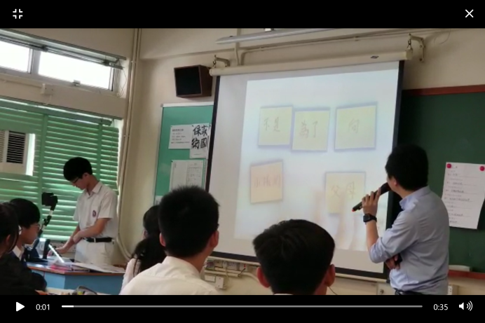
梳理第二段內容，參照「良心小巷」學習模式，請9名學生（1位為主角），以「孺子將入於井」為情境，就是否願意施以援手持正反立場表達意見，請同學分享「贊成」和「反對」的理據。  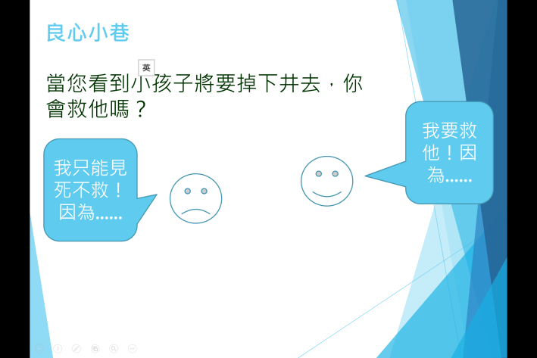  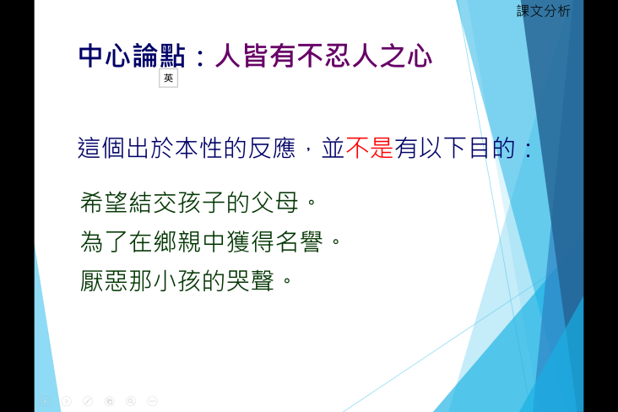 | 引導學生思考孟子提出「人皆有不忍人之心」的可信性，讓他們發表自己的見解後，讓主角根據同學所提出的理據作最後抉擇。  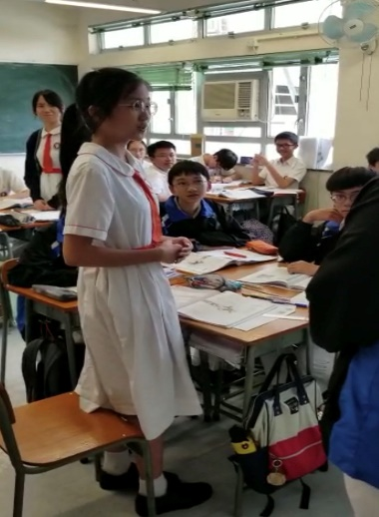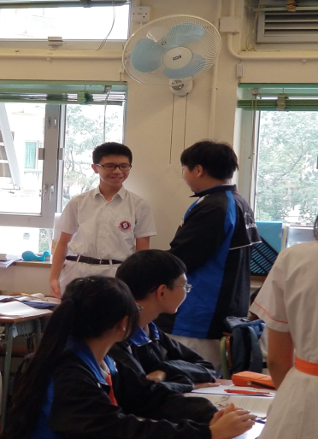  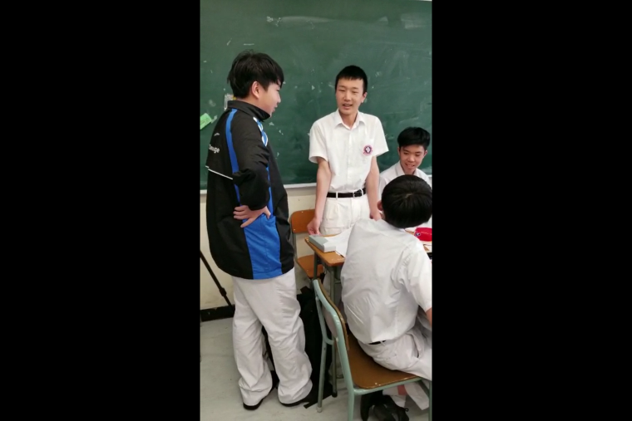
播放三段訪問錄音，指出不同背景、年齡階層的受訪者所作出的抉擇，包括小學學生、工友和教師。 | 引導學生思考孟子提出「人皆有不忍人之心」的可信性。  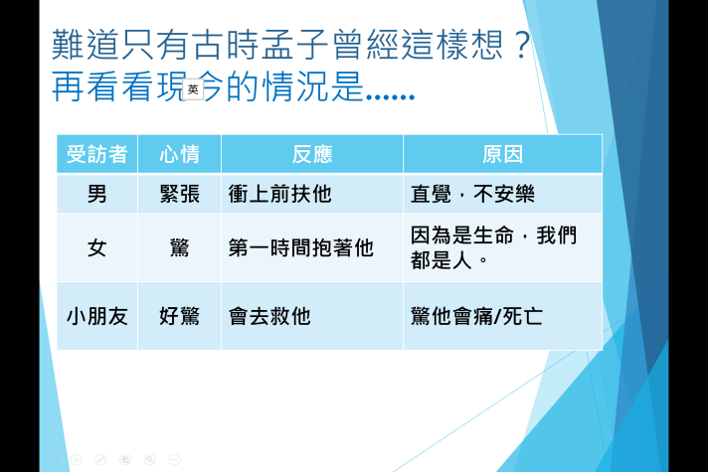
教師引導學生了解孟子從這個例子推論出人本有四善端，亦即具備擁有「仁、義、禮、智」的條件。  請學生分組討論及記下答案，要求他們討論第二段運用舉例論證的手法的好處和作用，並於下一節課堂進行匯報。  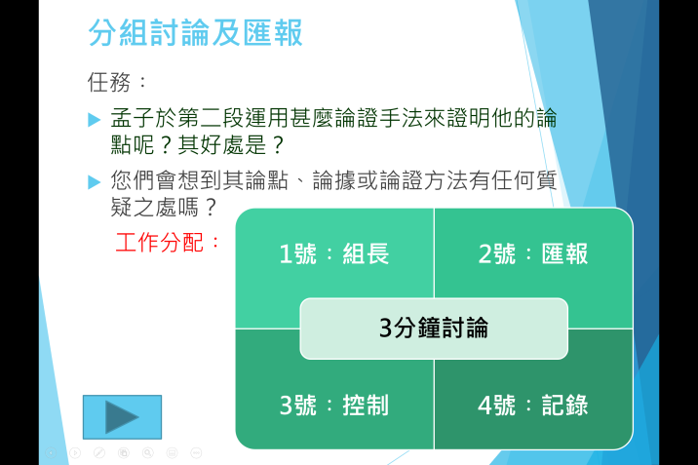 | 回應學習重點，也讓學生思考孟子的推論是否有任何值得質疑之處或是否出現漏洞。  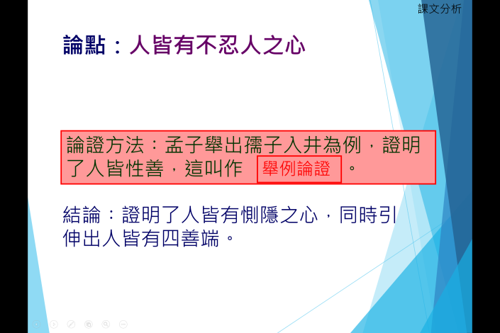  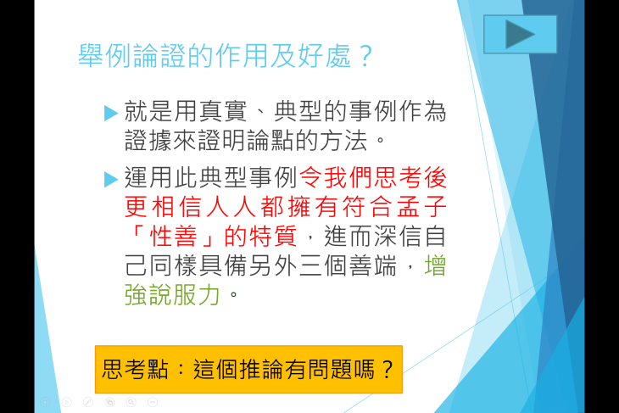
布置課業，請學生回家自行完成第一段和第二段的段旨歸納，並總結本節所學。 | 回應學習重點，鞏固學生本節所學。  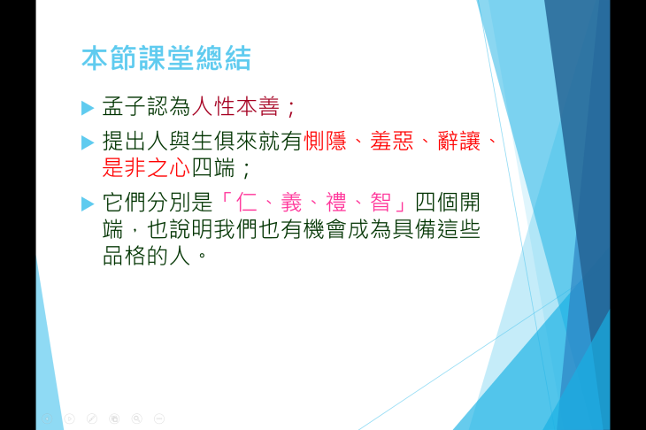

課後反思
課堂進度與老師預期相若，學生於課前已完成預習工作紙，對篇章內容已有初步了解，加上選文有漫畫和短片版本，提升了篇章的趣味。施教過程中，盡量配合小組活動的設置，包括「文白語譯比賽」和「良心小巷」，加強師生、生生之間的互動，學生能夠更容易投入課堂。文言知識方面，強調隨文而教，也著重鞏固重溫，不把文言知識與篇章內容作割裂處理，反而有助學生建立更有系統的文言學學習模式。整體而言，課堂討論氣氛熱烈，學生投入學習，達預期教學效果。
誠然，是次試教也有不少改進地方，如「大字報」的設置未必可讓全體學生清晰看見，是否可運用實物投影器或其他資訊科技的配合，令展示內容可達更佳效果？「文白語譯比賽」如何確定全組一起參與，而不是只出自一位同學的手筆？「良心小巷」中是否會遇到刻意抬槓的學生，選擇了與文本不符的立場，教師如何善後處理，方可達更佳的學習效果，也是值得一一細想。

課堂實錄節選（38分鐘）

